Braas Tegalit Aerlox MATT Granit/Anthr Modulstütze inkl. Sicherheitspfanne halb

BMI Deutschland BRAAS

Eigenschaften

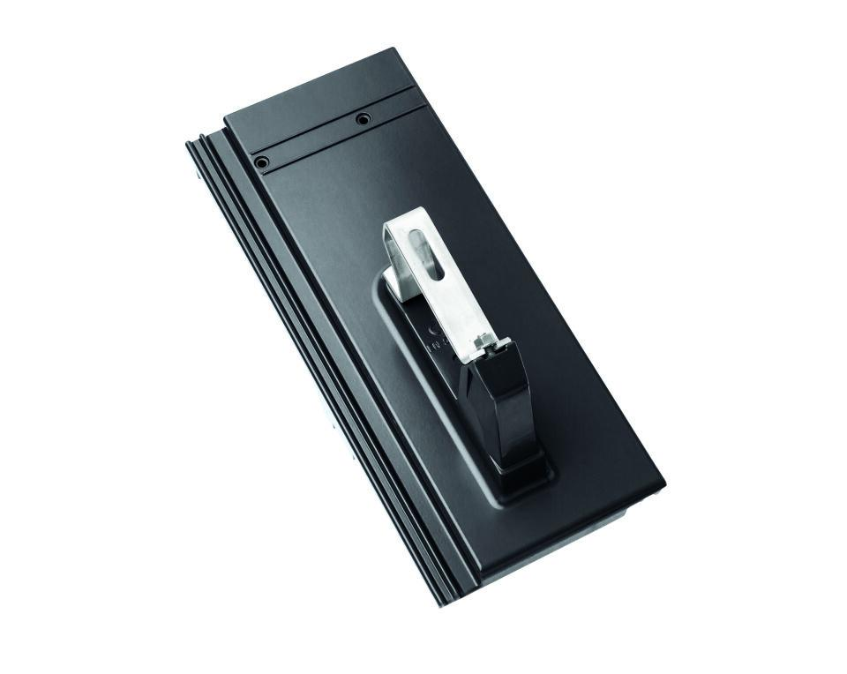

GTIN:

4015506376746

HAN:

6029502